APSTIPRINĀTS:
ar iepirkuma komisijas 2019.gada 31.oktobra
sēdes protokolu Nr.3

VAS „Latvijas dzelzceļš”
sarunu procedūras ar publikāciju
„Darba apģērbu piegāde”
(turpmāk – sarunu procedūra)

Grozījumi Nr.2

- Izteikt sarunu procedūras nolikuma 2.pielikuma “Darba apģērbu apraksts un tehniskās prasības” 22.punktu jaunā redakcijā:

22. Ziemas virsjaka apsardzes darbiniekiem

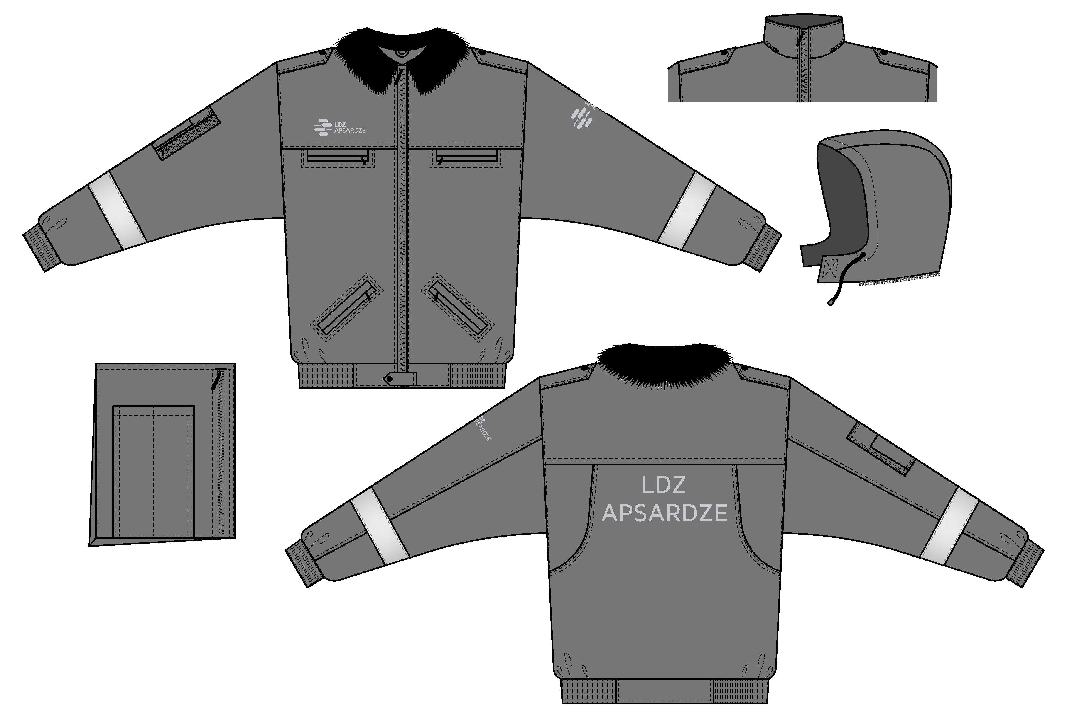
Ziemas jaka no melnas krāsas ūdensaizturoša poliestera šķiedru auduma ar melnas krāsas poliestera oderi. Garums līdz gurnu līmenim. Centrālā divslīdņu dalāmā rāvējslēdzēja aizdare līdz stāvapkakles augšmalai.
Jakas priekšdaļā abās pusēs tieši zem krūšu atdaļas iešūtas (18 x 22cm) līstīškabatas ar slēptu melna plastmasas rāvējslēdzēju aizdari.
Priekšdaļas lejasdaļā simetriski ieslīpi iešūtas divas līstīškabatas (20cm x 20cm) ar slēptu melna plastmasas rāvējslēdzēju aizdari.
Priekšpusē virs labās kabatas krūšu atdaļas daļā izvietots pamatlogo ar nosaukumu divās rindās “LDZ APSARDZE” atstarojoši pelēkā krāsā, izmērs 3,5x10,5 cm (šaurākās sliedītes augstums 2,2mm), atbilstoši grafiskajam paraugam.
Mugurdaļā, sākot no, plecu atdaļas iešūtas simetriskas 4 cm dziļas ieloces kustību ērtumam. Mugurdaļā zem plecu atdaļas izvietota uzdruka “LDZ APSARDZE” atstarojošā pelēkā krāsā, teksta fonts -TT Norms bold, burtu augstums 3cm, platums 2,5cm.
Uz plecu vīlēm – uzpleči, katrs ar izmēru 14x4 cm. Uzpleča viena mala iestrādāta roces vīlē, bet uzpleča trīsstūrveida gals piestiprināms pie plecu vīles ar Ø15 mm melnu spiedpogu.
Rocēs gludi iešūtas divvīļu piedurknes. Dūrgaliem piešūtas 5 cm platas pusvilnas dubulta valnīšadījuma aproces.
Uz labās piedurknes uzšūta kabata (13 x 16cm) ar plēšām mugurdaļas malā un lejas malā. Kabatas priekšdaļā izvietotā vertikālā ieeja aizdarāma ar plastmasas rāvējslēdzēju. Kabatas virspusē uzšūta vaļēja kabata (8x 12cm) ar diviem simetriskiem nodalījumiem.
Uz kreisās piedurknes 7 cm uz leju no plecu vīles izvietots pamatlogo ar nosaukumu divās rindās atstarojoši pelēkā krāsā, izmērs 3,5x10,5 cm (šaurākās sliedītes augstums 0,22mm).
Jakai uzšūtas divas 5 cm platas atstarojošās lentes pa vienai apjožot piedurknes.
Melna auduma stāvapkakles augstums 9 cm. Apkakles iešūšanas vīlē iešūts melns auduma (9x1) cm piekars jeb „pakaramais”. Apkakles iešūšanas vīlē iešūta spirālveida rāvējslēdzēja daļa siltinātas kapuces piestiprināšanai. Kapuces aizdari nodrošina ar līpslēdzi. Kapuces piekļāvīgumu regulē ar sejas malas tunelī ievērtu elastīgo korda auklu fiksatoriem.
Stāvapkaklei piešūtas trīs Ø15 mm melnas plastmasas pogas: 2 priekšdaļā iekšpusē, 1 mugurdaļā ārpusē. Pie pogām pēc vajadzības stiprināma uz jakas stāvapkakles “uzvelkama” atsevišķi piegriezta apkakle, kuras virsapkakle ir izgatavota no mākslīgās kažokādas, bet zemapkakle no melnas krāsas auduma. Mākslīgajai kažokādai jābūt izturīgai pret savelšanos.
Lejasmalai piešūta 5cm plata piejosta, kuras sānu daļās iešūtas elastīgās lentes (gumija) piekļāvīguma nodrošināšanai. Priekšējā daļā virs rāvējslēdzēja aizdares piešūta aizdare ar spiedpogu.
Jakas oderes kreisajā pusē uzšūta iekškabata (17 x 18cm) ar līpslēdža aizdari.
Vīles un kontūrmalas nošūtas ar divadatu šujmašīnu: plecu atdaļu vīles, kabatas ietvari pa perimetru, piejostas lejasmala, aizdares malas, uzpleču kontūra, stāvapkakles ārmala.
Izstrādājumā iestrādātajām etiķetēm jābūt valsts valodā, skaidri salasāmām, jāiztur noteiktais kopšanas ciklu skaits, cipariem jābūt ne mazākiem ka 2 mm, piktogrammām ne mazākām par 10 mm ar ierāmējumu. Etiķetēs iekļaujamā informācija: ražotāja vai tā pārstāvja vārds (nosaukums), kopšanas režīmu etiķete, izmēra un materiālu sastāva etiķetes, CE marķējums.

Tehniskās prasības

Auduma sastāvs: poliesters (PES) 100%.
Masa uz laukuma vienību: 230-280 g/m²(±10 g/m²). Gaisa caurlaidība: 3.klase 0<AP≤5 mm/s.
Pārraušanas slodze: pamatne: ≥1000 N, audos: ≥700 N.
Izmēru izmaiņas mazgājot un žāvējot: pamatnē - ne vairāk kā 2%, audos ne vairāk kā 2%.
Krāsojuma noturība pret mazgāšanu: auduma krāsas izmaiņas - 4-5 balles, balta auduma sakrāsošanās - 4-5 balles. Krāsojuma noturība pret mitro berzi: balta auduma sakrāsošanās - 4-5 balles. Krāsojuma noturība pret sauso berzi: balta auduma sakrāsošanās - 4-5 balles. Krāsojuma noturība pret ķīmisko tīrīšanu: auduma krāsas izmaiņas - 4-5 balles. Izturība pret dilšanu: vismaz ≥50000 ciklu.
Audumu kopšana: mazgāšana līdz + 60° C, ķīmiskā tīrīšana – atļauta, saudzējošā žāvēšana centrifūgā. Darba uzvalkam jābūt no elpojoša, ūdens izturīga un vēja necaurlaidīga auduma, piemērota dažādiem meteoroloģiskiem laika apstākļiem (vējš, lietus, aukstums, putenis). Odere melna krāsa 100% PES 65 g/m². Siltinājums: stepēts, 100% poliesters (PES) Thinsulate vai analogs 200 g/m² (± 10 g/m²) jakas stāvam, 140 g/m² (± 10 g/m²) piedurknēm, puskombinezona bikšu starām, biezums 1,3cm (+/-0,2 cm), materiāls piemērots mazgāšanai un industriālajai tīrīšanai.
Standarts LVS EN ISO 13688:2013, LVS EN 342:2018 un LVS EN 343+A1:2007 vai ekvivalents.

